|  |
| --- |
| **PRÉ-PROJETO 2023** |

|  |
| --- |
| NOME: Raul alexandre Nº 36 |
| NOME: Jhonatan fernandes Nº 16 |
| TELEFONE (S) |
| E-MAIL jhonatan_fm@outlook.com |
| CURSO INFORMÁTICA |
| TURMA: 4ºB |

**ALUNO(s) É OBRIGATÓRIO EM ANEXO AO PRÉ-PROJETO, NO MÍNIMO UMA TELA DE INTERFACE (TELA PRINCIPAL) JUNTO AO PROJETO.**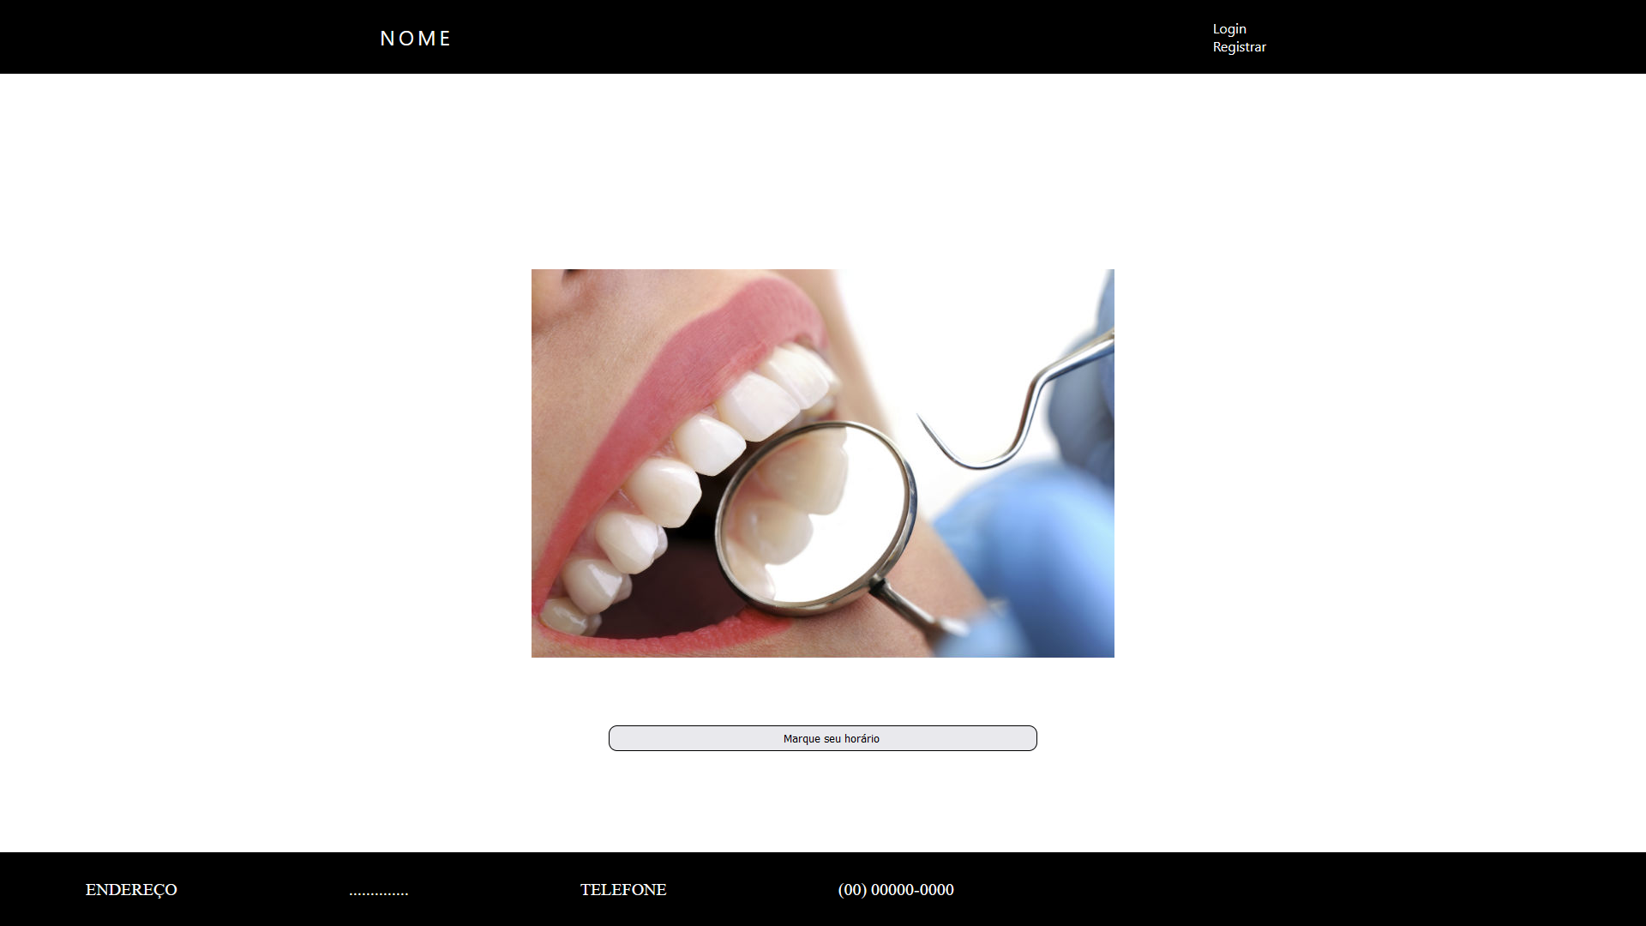

TITULO

|  |
| --- |
| Título do projeto: Agenda de uma Clinica Odontológica |

INTRODUÇÃO

|  |
| --- |
| Medicina Orofacial ou Odontologia ou medicina dentária é a área da saúde humana que estuda e trata do sistema estomatognático - compreende o crânio, a face, pescoço e cavidade bucal, abrangendo ossos, musculatura mastigatória, articulações, dentes e tecidos. A partir da hipótese de que a agenda seria um dos determinantes do uso do espaço físico da clínica, tornou-se necessário compreender como a lógica da organização da agenda estaria influenciando no uso desse espaço, tendo as atividades da recepcionista como centro da análise. A agenda online, seria uma forma de agilizar os processos de agendamento que normalmente eram feitos por telefone e que agora não teria mais o problema de uma possível demora no atendimento, a agenda online iria agilizar todo esse processo melhorando o relacionamento da empresa com seus clientes, oferecendo mais comodidade e praticidade.  Para D’avila (2005), O planejamento da agenda constitui-se de marcar as consultas dos pacientes, por telefone ou pessoalmente, quando eles saem dos consultórios; controlar alterações nas agendas, pois muitos pacientes desmarcam as consultas ou precisam ser encaixados; marcar tratamentos preventivos, já que pacientes que terminam o tratamento têm que retornar periodicamente para manutenção.    Fonte: D'AVILA(2005  Por outro lado, a organização da agenda também pode contribuir na solução de algumas perturbações no uso do espaço físico da clínica. Durante as cirurgias os dentistas acionam uma campainha solicitando uma outra auxiliar para alcançar materiais não estéreis que precisam ser utilizados. Os profissionais sugerem que a organização da agenda preveja a disponibilização de mais uma atendente para o auxílio em suas cirurgias, sem obrigatoriamente, aumentar o efetivo. |

HIPÓTESE / SOLUÇÃO

|  |
| --- |
| Será uma agenda para facilitar a organização de horário para os donos ( e funcionários), e uma maneira mais fácil e prática de agendar horários para os clientes. |

DISCIPLINAS ENVOLVIDAS

|  |
| --- |
| Análise de projetos e sistemas: Definirá o método que o programador utilizará para o desenvolvimento de um sistema, que pode ser entendido como um caminho a ser percorrido em etapas, algumas delas podendo ser desenvolvidas em paralelo, outras não. As técnicas são procedimentos parametrizados e sistemáticos, pelos quais uma tarefa é executada; em uma analogia: é a forma de se caminhar pelo caminho escolhido.  Banco de dados: São conjuntos de arquivos relacionados entre si, com registros sobre pessoas, lugares ou informações em geral. São coleções organizadas de dados que se relacionam de forma a armazenar informações importantes para uma empresa ou dar mais eficiência durante uma pesquisa ou estudo cientifico.  Web design: Neste seguimento, Web Design é a capacidade de criar páginas Web, mais especificamente, refere-se aos postos de trabalho centrados na construção do front-end e back-end de uma página Web e deste modo remete à criatividade ao serviço da programação Web. |

OBJETIVO GERAL

|  |
| --- |
| Um site de odontologia que será de fácil acesso, para fazer agendamentos de horários. Terá como objetivos melhorar atendimento para clientes e funcionários, nossa ideia é apresentar a ambos uma forma mais prática e totalmente fiel para agendamentos de consulta e fácil organização de dados para os funcionários também. |

OBJETIVOS ESPECÍFICOS

|  |
| --- |
| • Para caracterizar as situações de urgência que devem ser priorizadas e para reconhecer as reais necessidades de remanejamento da agenda, é preciso estabelecer rotinas de diálogos entre a recepcionista e os dentistas, através de reuniões periódicas e da previsão de um tempo na agenda para as atividades internas de formação (discussões e esclarecimentos) e de diálogo.  • A elaboração de uma lista detalhada de procedimentos baseada na lista fornecida por este relatório ergonômico ajudará a recepcionista a estimar o tempo real necessário para cada procedimento.  • Para manejar e fornecer em tempo real material estéril e não estéril durante as cirurgias, é necessário replanejar o efetivo, inserindo um (a) auxiliar na equipe com formação técnica especializada principalmente na equipe com maior número de cirurgias e evitando a incorporação neste efetivo de profissionais que não tenham formação específica ou que estejam com múltiplas tarefas.  • A fim de evitar pressão temporal na esterilização e preparo da sala, é preciso adequar a quantidade de instrumental clínico, verificando-se quais instrumentos são utilizados com maior frequência.  • Adquirir recipientes com divisórias para estocar separadamente o instrumental de cada dentista que aguarda esterilização, evitando aglomeração de materiais sobre a bancada da sala de esterilização, a qual gera perturbações na realização de outras tarefas, e também diminuindo o tempo para recolher o material a ser esterilizado.  • Implantar um posto informatizado ergonômico para a recepcionista (Anexo), para diminuir o desconforto postural, evitar permanecer em posições inseguras e facilitar o manuseio dos seus instrumentos de trabalho.  • Criar uma agenda personalizada, na qual a secretária tenha a visualização de toda a semana e também espaço para anotações, facilitando a clareza das informações e o planejamento dos atendimentos.  • Revestir de material acústico o armário da bomba de sugadores localizado na sala de esterilização, a fim de diminuir o desconforto acústico na sala de esterilização e no escritório.  • Estudar o planejamento do estoque, para evitar a ausência de materiais durante os atendimentos. |

PROCEDIMENTOS METODOLÓGICOS

|  |
| --- |
| Usaremos metodologia cientifico nesse projeto, que se baseia em um conjunto de regras básicas dos procedimentos que produzem o conhecimento científico, quer um novo conhecimento, quer uma correção (evolução) ou um aumento na área de incidência de conhecimentos anteriormente existentes. Na maioria das disciplinas científicas consiste em juntar evidências empiricas verificáveis baseadas na observação sistemática e controlada, geralmente resultantes de experiências ou pesquisa de campo e analisá-las com o uso da lógica.  Usaremos também, metodologia comparativa que se baseia na ideia de que de forma geral, compreende em estabelecer paralelos entre dois ou mais [objetos de estudo](https://blog.mettzer.com/objeto-de-estudo/), para analisar semelhanças e diferenças. Em outras palavras, é um [método](https://blog.mettzer.com/metodo-cientifico/) para comprovar ou refutar teorias e [hipóteses](https://blog.mettzer.com/hipotese-tcc/) que se baseia em comparações. |

BIBLIOGRAFIA

|  |
| --- |
| SILVEIRA, E. C. C. **Metodologia Comparada:** repensando sua relevância na construção da identidade latino-americana. Disponível em: www.sbec.org.br/evt2003/trab36.doc. Acesso em 20 de dezembro de 2022.  MÉTODO CIENTÍFICO. In: WIKIPÉDIA, a enciclopédia livre. Flórida: Wikimedia Foundation, 2022. Disponível em: <<https://pt.wikipedia.org/w/index.php?title=M%C3%A9todo_cient%C3%ADfico&oldid=64436528>>. Acesso em: 21 set. 2022.  ODONTOLOGIA. In: WIKIPÉDIA, a enciclopédia livre. Flórida: Wikimedia Foundation, 2023. Disponível em: <<https://pt.wikipedia.org/w/index.php?title=Odontologia&oldid=65388723>>. Acesso em: 27 fev. 2023.  MODERNA–INGLÊS, Estrangeira; AMBIENTAL, Educação. ANÁLISE E PROJETOS.  BANCO DE DADOS. In: WIKIPÉDIA, a enciclopédia livre. Flórida: Wikimedia Foundation, 2023. Disponível em: <<https://pt.wikipedia.org/w/index.php?title=Banco_de_dados&oldid=65214909>>. Acesso em: 31 jan. 2023.  Santos, Elsa - Web design: uma reflexão conceptual. "Revista de Ciências da Computação" [Em linha]. ISSN 1646-6330. Nº 4 (2009), p. 32-46  D'AVILA, Luciana Souza; BICALHO, Maria Carmen Duarte. A influência da agenda no uso do espaço físico em uma clínicaodontológica. 2005. |

CRONOGRAMA DE ATIVIDADES

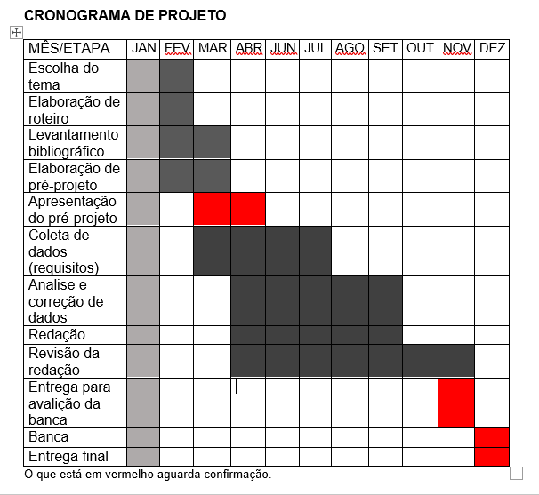

|  |  |  |
| --- | --- | --- |
| **Autorizado** | **Professor(a)** | **Data** |
| Análise de projetos e sistemas:  Banco de dados:  Web design: | **Aparecida**  **Célia**  **Reinaldo** |  |